Уважаемые студенты группы 270219!
Вам необходимо прочитать эту лекцию и выполните задание.
Выслать их решения и ответы старосте, которая перешлет мне на электронную почту по указанному электронному адресу до 15.10.2020.

m.galina 62 @ gmail. com

Лекция 4. .Зарождение геометрии. «Начала» Евклида. .Основные геометрические формы – тело, поверхность, линия, точка.

Вопросы:
1. Зарождение геометрии. «Начала» Евклида.
2. Основные геометрические формы – тело, поверхность, линия, точка.

Содержание
1. Из истории возникновения и развития геометрии. Зарождение геометрии. «Начала» Евклида.

2. Основные геометрические формы – тело, поверхность, линия, точка.
Геометрия изучает геометрические фигуры и их свойства.
В геометрии вместо слова предмет говорят геометрическая фигура. Геометрическая фигура (или кратко: фигура) – это мысленный образ реального предмета, в котором сохраняются только форма и размеры, и только они принимаются во внимание.
Геометрические фигуры разделяют на плоские и пространственные. В планиметрии рассматриваются только плоские фигуры.
Плоской называется такая геометрическая фигура, все точки которой лежат на одной плоскости. Представление о такой фигуре даёт любой рисунок, сделанный на листе бумаги.
Геометрические фигуры бывают весьма разнообразны, например, треугольник, квадрат, окружность и др.
Часть любой геометрической фигуры (кроме точки), также является геометрической фигурой. Объединение нескольких геометрических фигур, тоже будет являться геометрической фигурой.
Геометрической фигурой называется любое множество точек.
Простейшие (основные) фигуры: точка, прямая, плоскость.

Аксиомы планиметрии.
Аксиома 1. Через любые две точки можно провести прямую, и притом только одну.
Аксиома 2. Из трех точек на прямой одна, и только одна, лежит между двумя другими.
Аксиома 3. Прямая разбивает плоскость на две полуплоскости.
Аксиома 4. Через три точки, не лежащие на одной прямой, проходит одна и только одна плоскость.
Аксиома 5. Прямая, проходящая через две точки плоскости, принадлежит этой плоскости.
Аксиома 6. Если две плоскости имеют общую точку, то они имеют и общую прямую.
Аксиома 7. Каждый отрезок имеет определенную длину, большую нуля. Длина отрезка равна сумме длин частей, на которые он разбивается любой его точкой.
Аксиома 8. Каждый угол имеет определенную градусную величину, большую нуля. Градусная величина угла равна сумме градусных величин, на которые он разбивается лучом, проходящим между его сторонами.
Аксиома 9. Аксиома параллельных прямых: через точку, не лежащую на прямой проходит одна и только одна прямая, параллельная данной прямой.
Плоскость – неопределяемое понятие геометрии. В пространстве существует бесконечное множество плоскостей. Плоскости изображают в пространстве или параллелограммом или произвольными плоскими фигурами. Плоскости обозначаются строчными греческими буквами: α, β, γ и т.д.

α β

Все геометрические фигуры состоят из точек. Точка в геометрии является неопределяемым понятием. Точка не бывает большой или маленькой. Она не имеет размеров. Математическая точка – это воображаемая точка, хотя мы ее рисуем. Точки могут произвольно располагаться в пространстве: лежать и не лежать на плоскости, принадлежать различным фигурам и не принадлежать им.
Прямая – так же, как и точка, неопределяемое понятие геометрии.
Термины и обозначения:
а b Прямые: a, b, c.
A Точки: А, B, C, M, K, D.
M K a ∩ b = A
C D a ∩ c = B
B c c ∩ b = C
Точки А, М, С принадлежат прямой b. (А ∈ b и т.д.).
Точки А, М, К не принадлежат прямой с. (А ∉ с и т.д.).
Аналогично прямые могут лежать в плоскости и не лежать в ней.
Прямая а принадлежит плоскости α: а ⊂ α.
Прямая а не принадлежит плоскости α: а ⊄ α.
Определение. Если две прямые имеют только одну общую точку, то они называются пересекающимися.
Определение. Прямые а и b называются параллельными, если они лежат в одной плоскости и не имеют общих точек.
Определение. Две прямые, не лежащие в одной плоскости и не имеющих общих точек, называются скрещивающимися.

Определение. Лучом называется часть прямой, ограниченную одной точкой этой прямой.
О М В А

Определение. Отрезком называется часть прямой, ограниченную двумя точками этой прямой.
А В

Определение. Углом называется часть плоскости, состоящая из двух лучей с общим началом и одной из ограниченных ими областей.

α β

Классификации углов:
1) углы прямые и непрямые;
2) углы острые, прямые и тупые.
Угол называется развернутым, если обе его стороны лежат на одной прямой
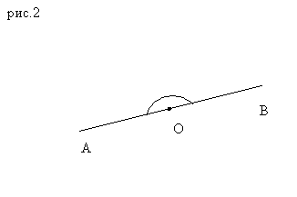
Смежные углы.
Смежные углы — это пара углов, у которых одна сторона общая, а две другие стороны лежат на одной прямой.
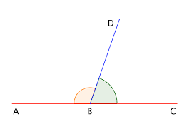
Сумма смежных углов равна 180^{о}.
Вертикальные углы.
Вертикальные углы образуются при пересечении двух прямых.
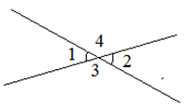
Вертикальные углы равны между собой.
∠ 1 = ∠ 2, ∠ 3 = ∠ 4

Параллельные прямые и углы.
Пусть прямая с пересекает параллельные прямые и . При этом образуется восемь углов. Углы при параллельных прямых и секущей так часто используются в задачах, что в геометрии им даны специальные названия.
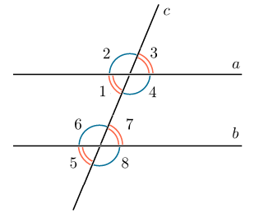
Углы и (а также и , и , и ) — накрест лежащие. Накрест лежащие углы равны.
Углы и — односторонние. Углы и — тоже односторонние. Сумма односторонних углов равна .
Углы и (а также и , и , и ) называются соответственными.
Соответственные углы равны.
Треугольники

Определение. Треуго́льник — это геометрическая фигура, образованная тремя отрезками, которые соединяют три точки, не лежащие на одной прямой. Указанные три точки называются вершинами треугольника, а отрезки — сторонами треугольника. Часть плоскости, ограниченная сторонами, называется внутренностью треугольника: нередко треугольник рассматривается вместе со своей внутренностью (например, для определения понятия площади).
Стороны треугольника образуют в вершинах треугольника три угла, поэтому треугольник можно также определить как многоугольник, у которого имеется ровно три угла, т.е. как часть плоскости, ограниченную тремя отрезками, которые соединяют три точки, не лежащие на одной прямой. Треугольник является одной из важнейших геометрических фигур, повсеместно используемых в науке и технике, поэтому исследование его свойств проводилось начиная с глубокой древности.
В

А С

Классификация треугольников

1. По величине углов:
остроугольный треугольник; тупоугольный треугольник; прямоугольный треугольник.
- Если все углы треугольника острые, то треугольник называется остроугольным.
- Если один из углов треугольника прямой, то треугольник называется прямоугольным.
Две стороны, образующие прямой угол, называются катетами, а сторона, противолежащая прямому углу, называется гипотенузой.
- Если один из углов треугольника тупой, то треугольник называется тупоугольным.

2. По числу равных сторон:
Равносторонний треугольник; равнобедренный треугольник; разносторонний треугольник.
- Равносторонним или правильным называется треугольник, у которого все три стороны равны. В равностороннем треугольнике все углы равны 60°, а центры вписанной и описанной окружностей совпадают. Равносторонний треугольник является частным случаем равнобедренного треугольника.
- Равнобедренным называется треугольник, у которого две стороны равны. Эти стороны называются боковыми, третья сторона называется основанием. В равнобедренном треугольнике углы при основании равны.
- Разносторонним называется треугольник, у которого все три стороны не равны.

Основные линии в треугольнике.
1. Медианой треугольника, проведённой из данной вершины, называется отрезок, соединяющий эту вершину с серединой противолежащей стороны (основанием медианы). Все три медианы треугольника пересекаются в одной точке.
2. Высотой треугольника, проведённой из данной вершины, называется перпендикуляр, опущенный из этой вершины на противоположную сторону или её продолжение. Все три высоты треугольника пересекаются в одной точке.
3. Биссектрисой треугольника, проведённой из данной вершины, называют отрезок, соединяющий эту вершину с точкой на противоположной стороне и делящий угол при данной вершине пополам. Все три биссектрисы треугольника пересекаются в одной точке.
4. Серединным перпендикуляром называется перпендикуляр, проведенный из середины стороны треугольника. Все три серединных перпендикуляра треугольника пересекаются в одной точке.

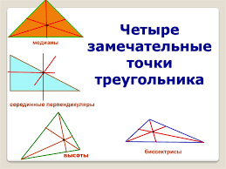

Задание:
Подготовьте краткий ответ на вопрос этой лекции:
Из истории возникновения и развития геометрии. Зарождение геометрии. «Начала» Евклида.

